Вариант 10

Составьте программу, которая по введенному вами K – числу грибов печатает фразу «Мы нашли в лесу K грибов», причем согласовывает окончание слова «гриб» с числом K. Количество грибов может быть любым целым числом: 1, 3, 34, 127 и т. д. Окончание фразы определяется значением последней цифры.

**Тест-кейсы**

* 1. тест-кейс №1
  2. Ввод значения K = 1.
  3. Ожидаемый результат - " Мы нашли в лесу 1 гриб"
  4. Результат тестирования - " Мы нашли в лесу 1 гриб"

1. тест-кейс №2
2. Ввод значения K = 11.
3. Ожидаемый результат - " Мы нашли в лесу 11 грибов"
4. Результат тестирования - " Мы нашли в лесу 11 грибов"
5. тест-кейс №3
6. Ввод значения K = 22.
7. Ожидаемый результат - " Мы нашли в лесу 22 гриба"
8. Результат тестирования - " Мы нашли в лесу 22 гриба"
9. phpUnit

* Скрин разработанного класса к задаче.

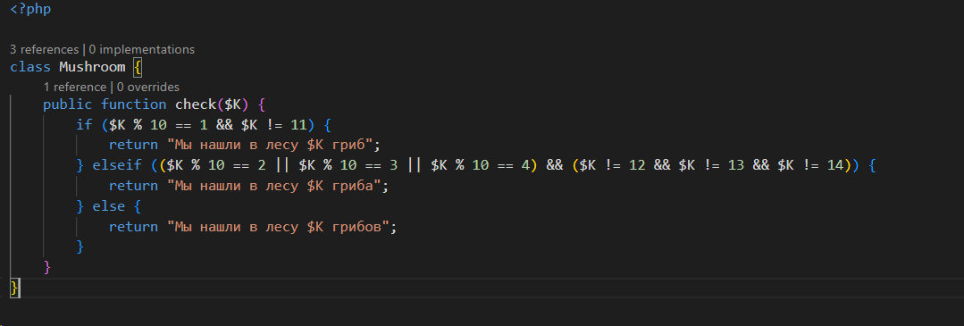

* Скрин разработанного автотеста. 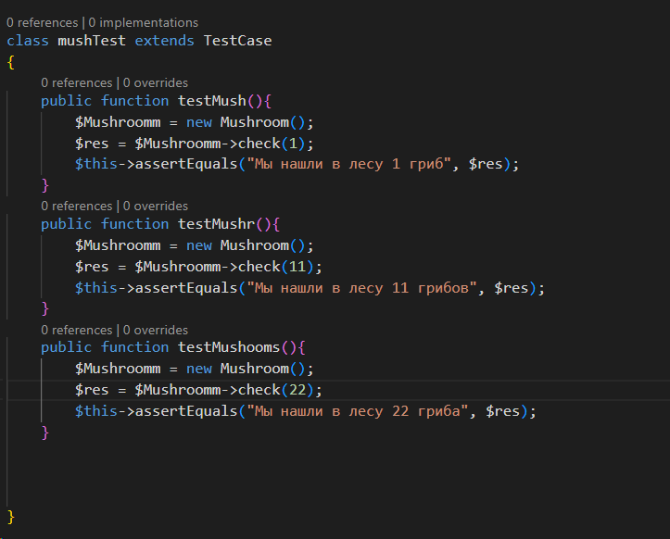
* Скрин результата тестирования.

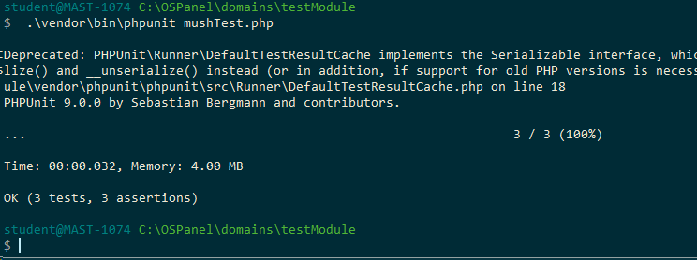

**C#**

* Скрин разработанного класса к задаче.

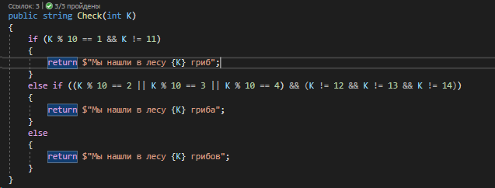

* Скрин разработанного автотеста. 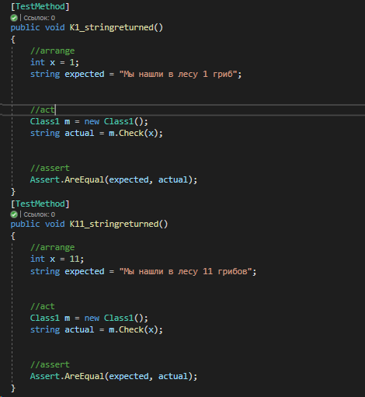

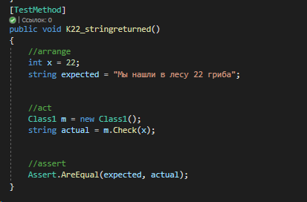

* Скрин результата тестирования.

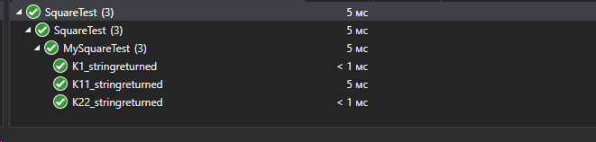

**QUnit**

* Скрин функции, Скрин разработанного теста.

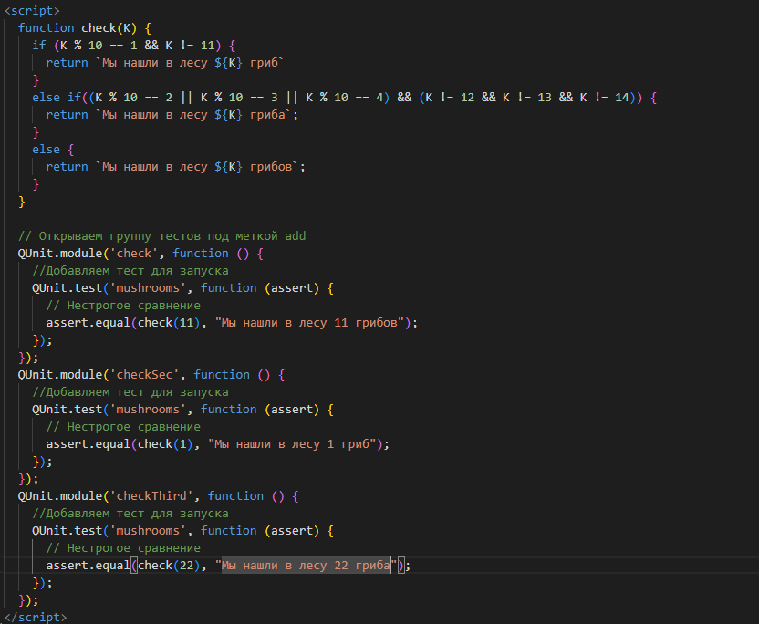

* Скрин результата тестирования.

